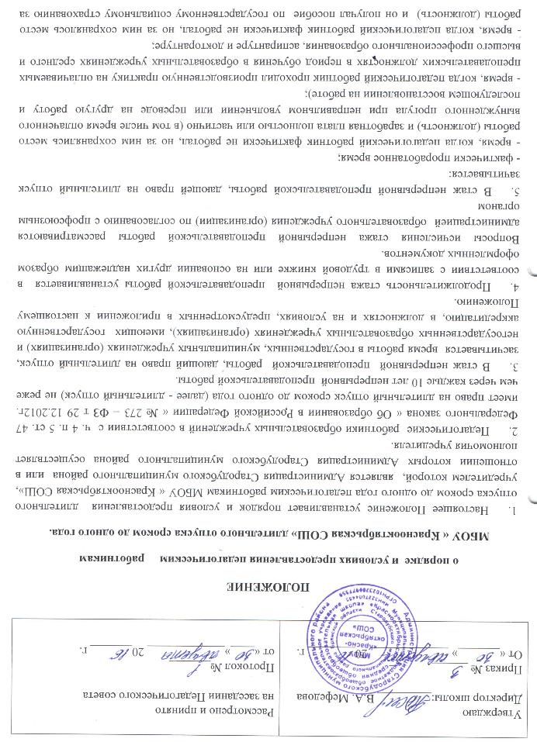
Утверждаю  Директор школы:_________ В.А. Мефедова  Приказ № ______  От «_______» _____________ 20________ г. | Рассмотрено и принято  на заседании Педагогического совета  Протокол №_______  от «____»_____________ 20_______ г.

ПОЛОЖЕНИЕ
о порядке и условиях предоставления педагогическим работникам
МБОУ « Краснооктябрьская СОШ» длительного отпуска сроком до одного года.
- Настоящее Положение устанавливает порядок и условия предоставления длительного отпуска сроком до одного года педагогическим работникам МБОУ « Краснооктябрьская СОШ», учредителем которой, является Администрация Стародубского муниципального района или в отношении которых Администрация Стародубского муниципального района осуществляет полномочия учредителя.
- Педагогические работники образовательных учреждений в соответствии с ч. 4 п. 5 ст. 47 Федерального закона « Об образовании в Российской Федерации « № 273 – ФЗ т 29 12.2012г. имеет право на длительный отпуск сроком до одного года (далее - длительный отпуск) не реже чем через каждые 10 лет непрерывной преподавательской работы.
- В стаж непрерывной преподавательской работы, дающий право на длительный отпуск, засчитывается время работы в государственных, муниципальных учреждениях (организациях) и негосударственных образовательных учреждениях (организациях), имеющих государственную аккредитацию, в должностях и на условиях, предусмотренных в приложении к настоящему Положению.
- Продолжительность стажа непрерывной преподавательской работы устанавливается в соответствии с записями в трудовой книжке или на основании других надлежащим образом оформленных документов.
Вопросы исчисления стажа непрерывной преподавательской работы рассматриваются администрацией образовательного учреждения (организации) по согласованию с профсоюзным органом
- В стаж непрерывной преподавательской работы, дающей право на длительный отпуск зачитывается:
- фактически проработанное время;
- время, когда педагогический работник фактически не работал, но за ним сохранялись место работы (должность) и заработная плата полностью или частично (в том числе время оплаченного вынужденного прогула при неправильном увольнении или переводе на другую работу и последующем восстановлении на работе);
- время, когда педагогический работник проходил производственную практику на оплачиваемых преподавательских должностях в период обучения в образовательных учреждениях среднего и высшего профессионального образования, аспирантуре и докторантуре;
- время, когда педагогический работник фактически не работал, но за ним сохранялось место работы (должность) и он получал пособие по государственному социальному страхованию за исключением времени, когда педагогический работник находился в частично оплачиваемом отпуске и получал пособие по уходу за ребенком до достижения им возраста полутора лет. ( при переходе работника в установленном порядке из одного образовательного учреждения в другое).
Стаж непрерывной преподавательской работы не прерывается в следующих случаях:
- при переходе работника в установленном порядке из одного образовательного учреждение в другое;
-при поступлении на преподавательскую работу после увольнения с преподавательской работы по истечении срока трудового договора (контракта), работающих в районах Крайнего Севера и приравненных к ним местностях, если перерыв в работе не превысил двух месяцев;
- при поступлении на преподавательскую работу после увольнения из органов управления образованием в связи с реорганизацией или ликвидацией этих органов, сокращением штата, если перерыв в работе не превысил трех месяцев, при условии, что работе в органах управления образованием предшествовала преподавательская работа;
- при поступлении на преподавательскую работу после увольнения с военной службы или приравненной к ней службе, если службе непосредственно предшествовала преподавательская работа, а перерыв между днем увольнения с военной службы или приравненной к ней службе и поступлением на работу не превысил трех месяцев;
При поступлении на преподавательскую работу после увольнения в связи с ликвидацией образовательного учреждения (организации), сокращением штата педагогических работников или его численности, если перерыв в работе не превысил трех месяцев;
- при поступлении на преподавательскую работу после увольнения с преподавательской работы по собственному желанию в связи с переводом мужа (жены) на работу в другую местность независимо от перерыва в работе;
-при поступлении на преподавательскую работу по окончании высшего или среднего педагогического учебного заведения, если учебе в учебном заведении непосредственно предшествовала преподавательская работа, а перерыв между днем окончания учебного заведения и днем поступления на работу не превысил трёх месяцев;
при поступлении на преподавательскую работу после освобождения от работы по специальности в российских образовательных учреждениях (организациях) за рубежом, если перерыв в работе не превысил двух месяцев;
- при поступлении на преподавательскую работу после увольнения с преподавательской работы в связи с установлением инвалидности, если перерыв в работе не превысил трёх месяцев.
( трехмесячный период в этих случаях исчисляется со дня восстановления трудоспособности);
- при поступлении на преподавательскую работу после увольнения с преподавательской работы вследствие обнаружившегося несоответствия работника занимаемой должности или выполняемой работе по состоянию здоровья (согласно медицинскому заключению), препятствующему продолжению данной работы, если перерыв в работе не превысил трех месяцев;
- при поступлении на преподавательскую работу после увольнения по собственному желанию в связи с уходом на пенсию.
6. При переходе с одной преподавательской работы на другую в связи с изменением места жительства, перерыв в работе удлиняется на время, необходимое для переезда.
7. Длительный отпуск может предоставляться педагогическому работнику в любое время при условии, что это отрицательно не отразится на деятельности образовательного учреждения
( организации).
Длительный отпуск предоставляется без сохранения заработной платы:
8. длительный отпуск предоставляется педагогическому работнику по его заявлению и оформляется приказом образовательного учреждения.
- Длительный отпуск директору оформляется приказом отдела образования администрации Стародубского муниципального района.
- Заявление о предоставлении отпуска в течение учебного года с указанием его продолжительности подаётся руководителю образовательного учреждения (организации) в течение учебного года, предшествующего тому, в течение которого работник изъявил желание воспользоваться своим правом на длительный отпуск.
9. При распределении учебной нагрузки на новый учебный год администрация образовательного учреждения (организации) предлагает другим работникам дополнительную нагрузку при условиях:
- если их квалификация и образование удовлетворяют требованиям ТКХ.
Данные работники должны добровольно дать согласие на увеличение нагрузки обязательно в письменном виде с указанием конкретного периода, на который увеличивается их педагогическая нагрузка.
Право работодателя применить временный перевод для замещения отсутствующего работника в этом случае не применяется.
Если замещение описанным способом осуществить не представляется возможным, то руководитель образовательного учреждения (организации) вправе заключить срочный трудовой договор с работником другого учреждения, организации, с неработающим пенсионером, либо воспользоваться услугами территориальных органов по трудоустройству при условии, если такие работники соответствуют требованиям ТКХ по замещенным должностям.
10. Если проведение упомянутых мероприятий не дает возможности распределить нагрузку на весь заявленный период, то руководитель образовательного учреждения (организации) совместно с профсоюзным комитетом предлагает заявителю:
- сократить заявленный срок длительного отпуска до продолжительности, в течение которой нагрузку заявителя распределить, возможно;
- согласиться на установление очередности в течение учебного года заявителям однородных должностей (специальностей);
- перенести срок длительного отпуска на следующий учебный год после заявленного.
11. При отказе работника на предложения, приведенные в п.10, руководитель по согласованию с профсоюзным комитетом учреждения вправе установить очередность предоставления длительного отпуска, не уменьшая заявленную продолжительность.
При этом преимущественным правом пользуется работник, имеющий больший стаж работы, исчисленный в соответствии с п.5 настоящего Положения.
12.При невозможности предоставления длительного отпуска с учетом использования всех способов, перечисленных в пунктах 10 и 11 настоящего Положения, и согласования с профсоюзным комитетом он может быть перенесен в связи с производственной необходимостью по согласию сторон, но не более чем на 1 год.
13. Длительный отпуск не может быть разделен на части.
- Длительный отпуск подлежит продлению только в том случае, если работник находился на лечении в стационарных условиях. Количество дней, на которое данный отпуск продляется, должен соответствовать количеству дней пребывания в медицинском учреждении при наличии официального документа, подтверждающего этот факт.
Предъявленный работником больничный лист, выданный в период нахождения его в длительном отпуске, подлежит оплате.
14. Время нахождения в длительном отпуске не засчитывается в стаж работы, дающий право на очередной отпуск за рабочий год.
15. За педагогическим работником, находящемся в длительном отпуске в установленном порядке, сохраняется место работы (должность), педагогическая нагрузка при условии, что за это время не уменьшится количество часов по учебным планам и программам или количество учебных групп (классов), установленная до его ухода.
Если существенные условия труда не могут быть сохранены в связи с изменениями в организации производства и труда, а также в случае сокращения штатов учреждения (организации), работодатель обязан направить работнику, находящемуся в длительном отпуске, соответствующее письменное уведомление под роспись.
16. Истечение срока действия квалификационной категории в период нахождения работника в длительном отпуске является основанием продления срока её действия на 1 год.
17. Продолжительность длительного отпуска определяется истечением периода времени, который исчисляется месяцами.
18. Продолжительность длительного отпуска может быть сокращена по инициативе работодателя или работника только по взаимному согласию сторон.
Каждая сторона должна уведомить другую сторону о желании прервать длительный отпуск в письменном виде не менее чем за 4 недели до момента взаимообусловленной даты его преждевременного окончания.
19 Работникам-совместителям, работающим в учреждении (организации) образования, в случае предоставления им длительного отпуска по основной работе одновременно предоставляется отпуск за свой счет на аналогичный период.
Основанием предоставления отпуска является копия приказа о предоставлении длительного отпуска по основному месту работы.
20. Основанием предоставления длительного отпуска является личное заявление работника, поданное руководителю образовательного учреждения (организации) в соответствии с п.8. настоящего Положения, с указанием конкретной продолжительности отпуска и даты его начала.
21. Решение о предоставлении длительного отпуска работнику или об отказе в его предоставлении должно быть принято и доведено до сведения работника до 1 июня предыдущего уходу в длительный отпуск учебного года.
22. Работник вправе уйти в длительный отпуск только после издания соответствующего приказа руководителя образовательного учреждения (организации), в которой должно быть указано, что работник ознакомлен с настоящим Положением.
Приказ доводится под роспись работника под роспись.
23. Руководитель образовательного учреждения (организации) имеет право на получение длительного отпуска в соответствии с настоящим Положением; при этом они рассматриваются в статусе « работников», а органы управления образованием в статусе «работодателей».
24. Во время длительного отпуска не допускается перевод педагогического работника на другую работу, а также увольнение его по инициативе администрации, за исключением полной ликвидации образовательного учреждения (организации).
25.Педагогическому работнику, заболевшему в период пребывания в длительном отпуске, длительный отпуск подлежит продлению на число дней нетрудоспособности, удостоверенных больничным листком, или по согласованию с администрацией образовательного учреждения переносится на другой срок.
Длительный отпуск не продлевается и не переносится, если педагогический работник в указанный период времени ухаживал за заболевшим членом семьи.
26. Споры, возникающие при реализации права работников на длительный отпуск, разрешаются в комиссиях по трудовым спорам или судебном порядке.

Приложение
к Положению о порядке и условиях
предоставления педагогическим работникам
образовательных учреждений (организаций) Стародубского
муниципального района длительного
отпуска сроком до одного года

Перечень должностей, работа в которых засчитывается в стаж непрерывной преподавательской работы
- Перечень должностей , работа в которых засчитывается в стаж непрерывной преподавательской работы:
- профессор;
- доцент;
- старший преподаватель;
- преподаватель;
- ассистент;
- учитель;
- учитель дефектолог;
- учитель логопед;
- преподаватель организатор (основ безопасности жизнедеятельности, допризывной подготовки);
- педагог дополнительного образования;
- руководитель физического воспитания;
- мастер производственного обучения;
- старший тренер-преподаватель;
- тренер-преподаватель;
- концертмейстер;
- музыкальный руководитель;
- воспитатель;
2. Перечень должностей, работа в которых засчитывается в стаж непрерывной преподавательской работы при определенных условиях:
- ректор, директор, начальник образовательного учреждения, заведующий образовательным учреждением;
- проректор, заместитель директора, заместитель начальника образовательного учреждения, заместитель заведующего образовательным учреждением, деятельность, которых связана с образовательным процессом;
- директор, начальник филиала образовательного учреждения;
- заведующий филиалом образовательного учреждения;
- старший мастер;
- управляющий учебным хозяйством;
- декан, заместитель декана факультета;
- заведующий, заместитель заведующего кафедрой, докторантурой, аспирантурой, отделом, сектором;
- заведующий, заместитель заведующего кабинетом, лабораторией, отделением, учебно-консультационным пунктом, логопедическим пунктом, интернатом при общеобразовательном учреждении;
- ученый секретарь ученого совета;
- руководитель (заведующий) производственной практикой;
- методист;
- инструктор-методист;
- старший методист;
- старший воспитатель;
- классный воспитатель;
- социальный педагог;
- педагог-психолог;
- педагог-организатор;
- старший вожатый;
- инструктор по труду;
- инструктор по физической культуре.
Во время работы на должностях, указанных в пункте 2 настоящего перечня, насчитывается в стаж непрерывной преподавательской работы при условии выполнения педагогическим работником в каждом учебном году на должностях, перечисленных в пункте 1 настоящего перечня, преподавательской работы (как с занятием, так и без занятия штатной должности) в следующем объёме:
- не менее 150 часов – в учреждениях высшего профессионального образования и соответствующего дополнительного профессионального образования (повышение квалификации) специалистов;
- не менее 240 часов в учреждениях начального и среднего профессионального образования и соответствующего дополнительного образования;
- не менее 6 часов в неделю в общеобразовательных и других образовательных учреждениях (организациях).

Директору МБОУ
«Краснооктябрьская СОШ»
(Наименование школы)
Рубанову Николаю Ивановичу
(ФИО директора)
___________________________
(Должность педагога)
___________________________
( ФИО педагога)

Заявление
Прошу Вас предоставить мне длительный отпуск сроком на один год с
_______________20_____г по _____________20______г, за 10 лет непрерывной преподавательской работы

________________20____г. ________________ (подпись)

